総合教育棟－データ回収方法マニュアル

1. 25階建築事務室から出ている防災専用LANケーブルと接続。

Fireboxを開く。

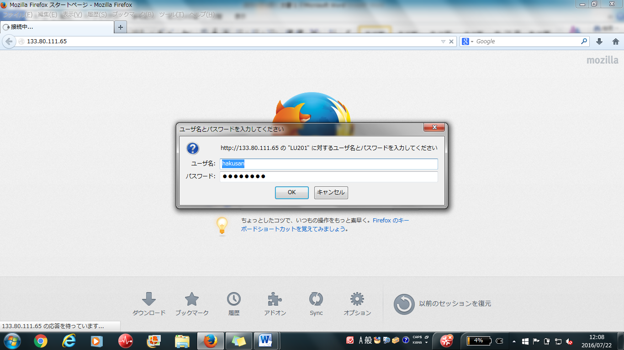

ユーザ名：**hakusan**

パスワード：**realtime**

IPアドレスを入力する。

総合教育棟地震計IPアドレス

→**133.80.111.65**

1. データ回収ページが開けた状態。左のタブからデータ回収を選択。

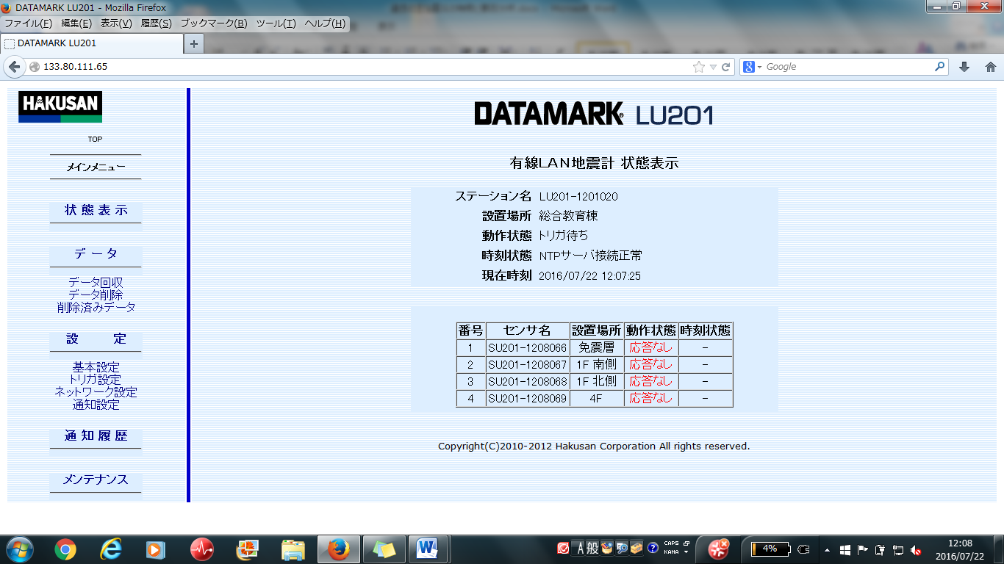

設置場所の動作状態が確認できる。この場合は全部応答なし（地震が来ても波形が取れない・・・）

1. データ回収ページ。Downloadをダブルクリックでデータが保存できる。

